A8 · TABELLEN
Infos ins Raster bringen
Du baust eine einfache Tabelle und passt sie Schritt für Schritt an.
LERNZIEL | Ich kann ...  eine Tabelle erstellen, Daten in Zellen eintragen, eine Zeile ergänzen und Zellen verbinden.
01  AUFGABE | Baue den Sporttag-Plan nach  Arbeite auf Seite 2. Die Daten stehen dort bereits bereit.  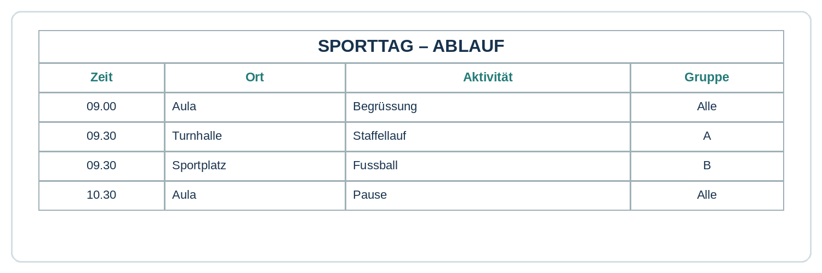  A Unter «HIER TABELLE EINFÜGEN» → Tabelle mit 4 Spalten und 5 Zeilen einfügen  B Kopfzeile + vier Datenzeilen → Angaben von oben in die richtigen Zellen übertragen  C Kopfzeile → fett und zentriert  D Zeit und Gruppe → zentrieren  E Neue Zeile über der Tabelle einfügen → alle 4 Zellen dieser Zeile verbinden  F In die verbundene Zelle → «SPORTTAG – ABLAUF», 16 pt, fett, zentriert
TIPP | Zellen verbinden: Markiere die vier Zellen der neuen Zeile. Unter Tabellenlayout findest du «Zellen verbinden».
CHECK | Hat deine Tabelle 4 Spalten? Sind alle Daten in der richtigen Zeile? Geht der Titel über die ganze Tabelle?
FERTIG? | Gib dieses Arbeitsblatt in deinem Ordner "IB" ab.

A8 · ÜBUNGSSEITE
DATEN FÜR DIE TABELLE
Zeit | Ort | Aktivität | Gruppe
09.00 | Aula | Begrüssung | Alle
09.30 | Turnhalle | Staffellauf | A
09.30 | Sportplatz | Fussball | B
10.30 | Aula | Pause | Alle
HIER TABELLE EINFÜGEN

